Практикум DataLens

Задание 1. Импортируем геослои из Marketplace

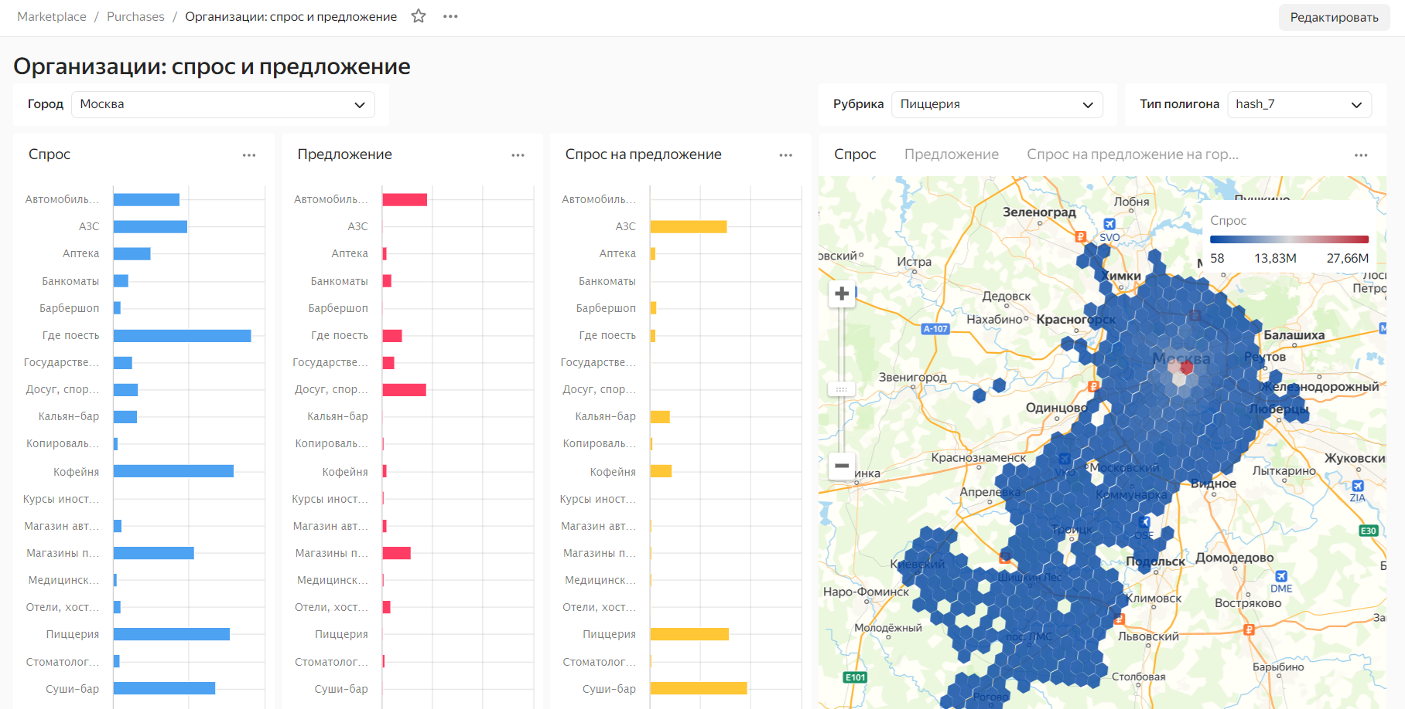

Задание 2 Создаём подключение  
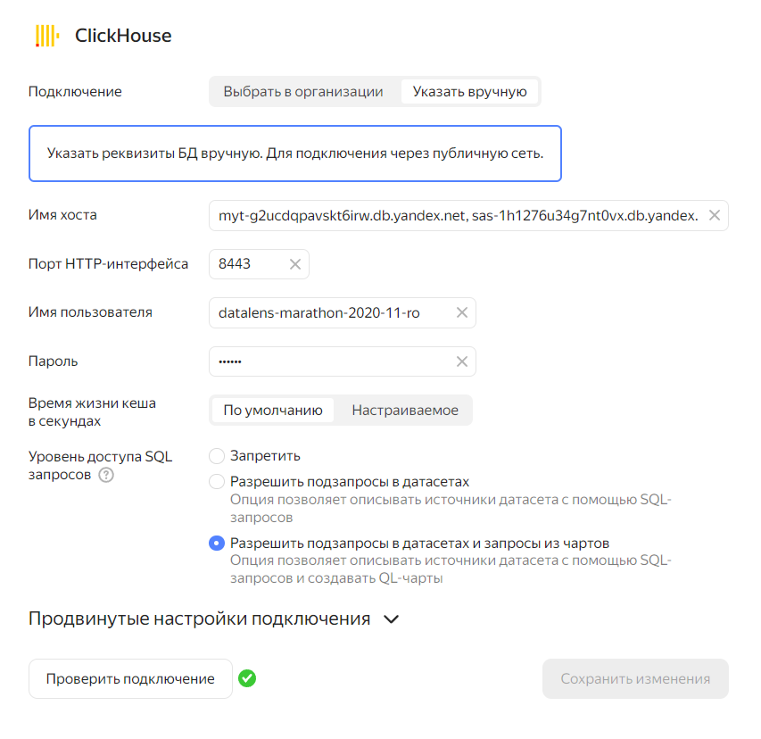

Задание 3. Настраиваем поля датасета  
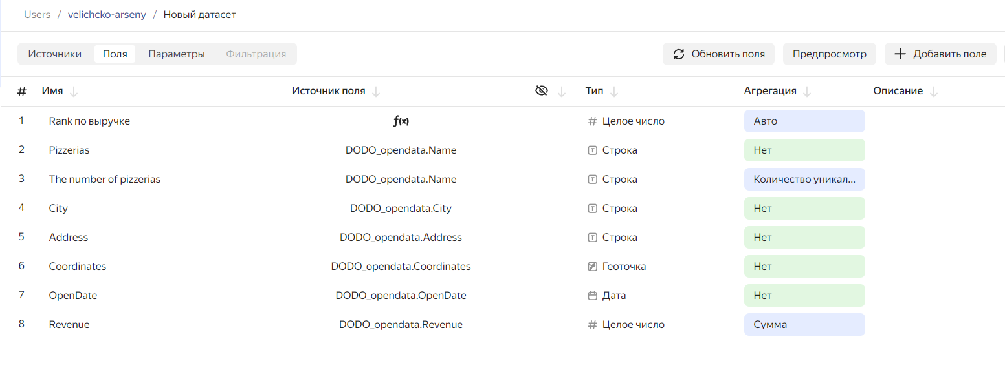

Задание 4. Создаём столбчатую диаграмму  
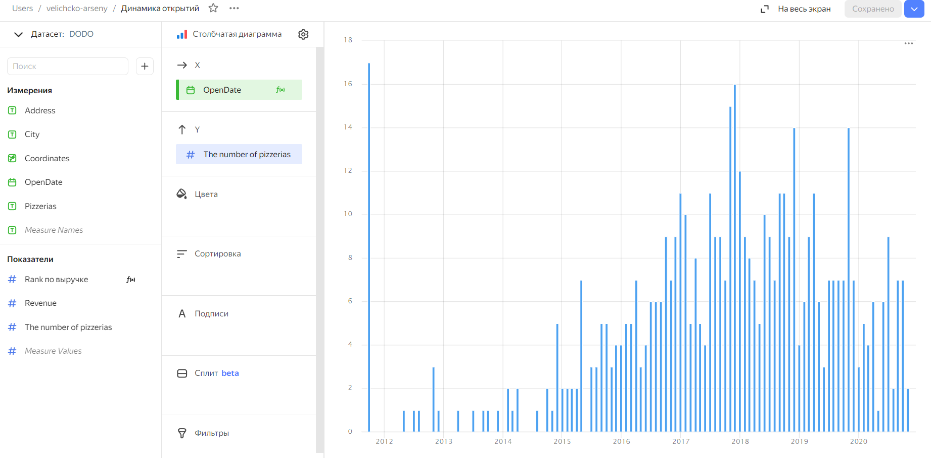

Задание 5. Создаем линейчатую диаграмму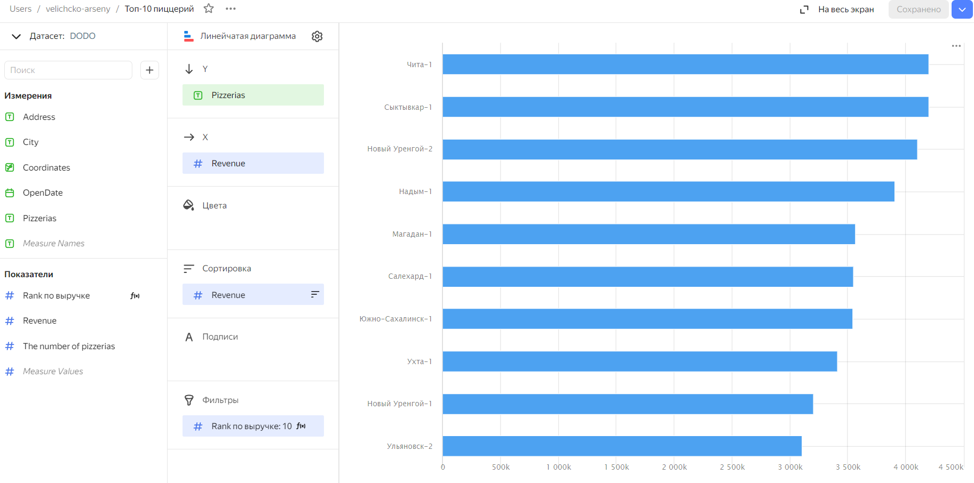

Задание 6. Создаём чарт-индикатор  
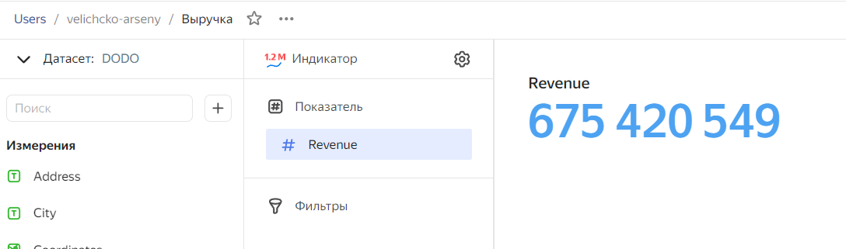

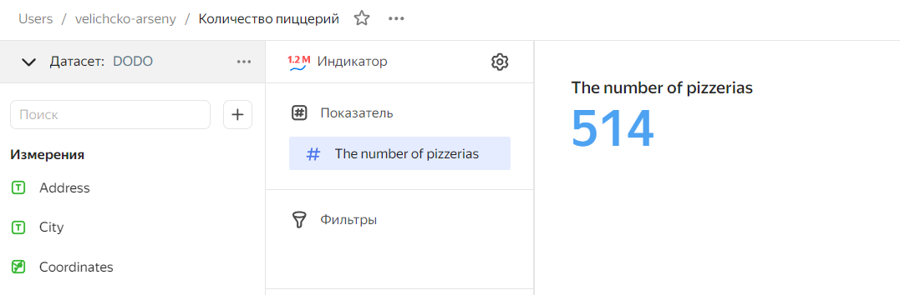

Задание 7. Создаём чарт-карту  
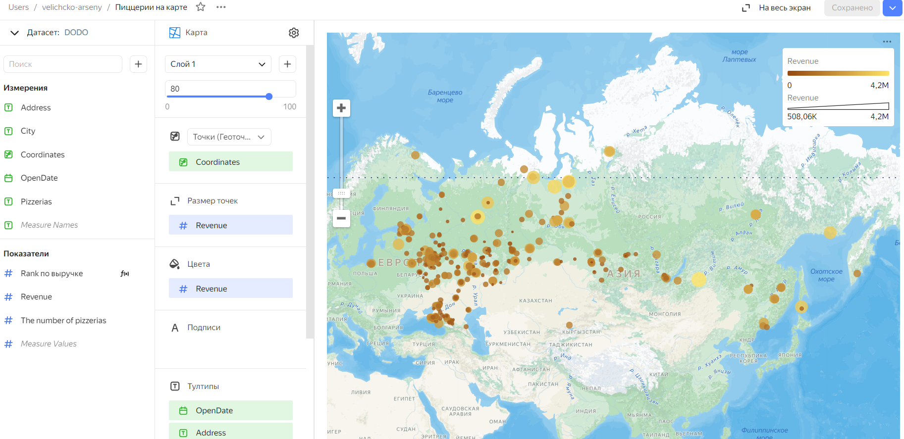

Задание 8. Создаём дашборд  
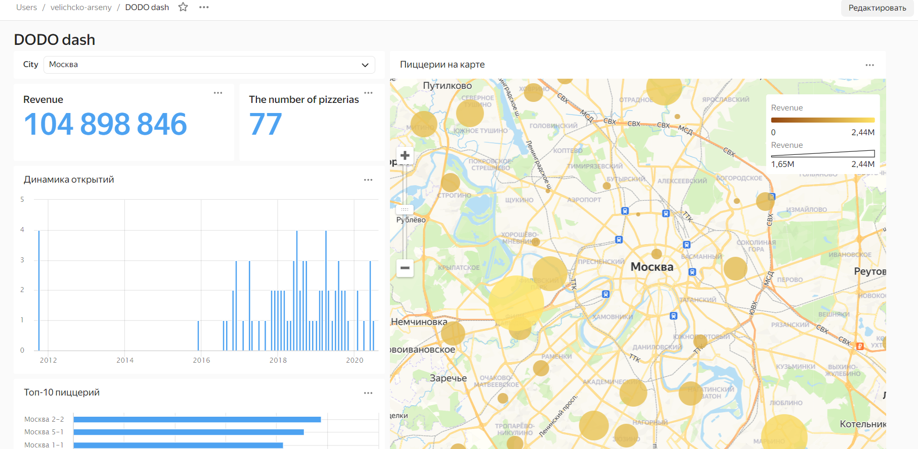

Задание 9. Добавляем геослои  
